Физика.
Тема: Экспериментальные исследования частиц.
- Прочитать §54 и (или) посмотреть видеоурок «Экспериментальные методы исследования частиц».
Ссылка: https://videouroki.net/et/pupil (Вход по индивидуальному логину и паролю. Выслан каждому)
- На этом же сайте выполнить:
- тест «Экспериментальные методы исследования частиц»;
- задание в электронной тетради по физике. Урок 46. Раздел «Строение атома и атомного ядра. Использование энергии атомных ядер».

ОБЖ.
Тема: Курение табака и его влияние на здоровье
- Прочитать § 5.1, ?? (у).
- Посмотреть видеоурок на сайте «Инфоурок» https://infourok.ru/videouroki/2068

Математика.
Сборник ГВЭ: стр.132-134 вариант №3 (тренировочные варианты «С»)

Английский язык.
Учебник: страница 211, номер 5.

Информатика .
Скайп.

Биология.
Тема «Межвидовые отношения организмов»
1. Запишите тему урока в тетради.
2. Прочитайте в учебнике материал параграфа 9.5.
3. Запишите таблицу в тетрадь (таблицу можно распечатать и вклеить в тетрадь) и дополните ее примерами, сделав третью колонку в этой таблице.
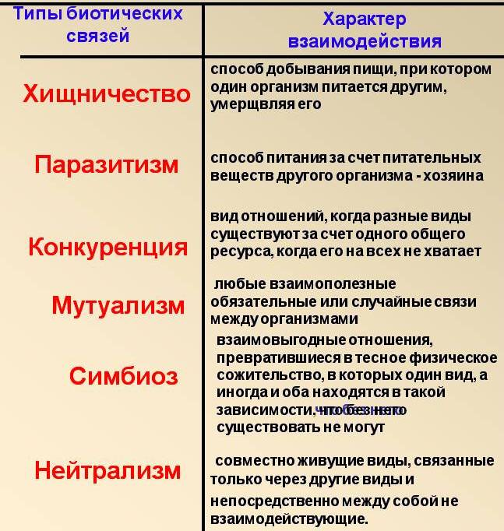
Выполненное задание отправьте на электронную почту учителю на проверку
Адрес почты: everest.distant@yandex.ru

